ТОП-15 добрих мультфільмів: що переглянути з дітьми під час карантину

«Панда Кунг-Фу»
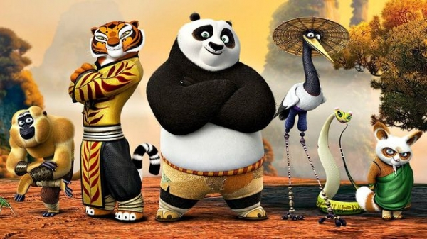
Мультфільм розповідає про те, як панда По – звичайний син кухаря локшини – став справжнім майстром кунг-фу. Є 3 частини. Мультфільм веселий і водночас дуже мудрий.

«Таємниця Коко»
Незвичайний сюжет став провідником таких звичайних, але дуже важливих принципів: бережи себе і близьких, цінуй час поруч із ними та не бійся йти за своєю мрією, навіть якщо шлях здається складним.

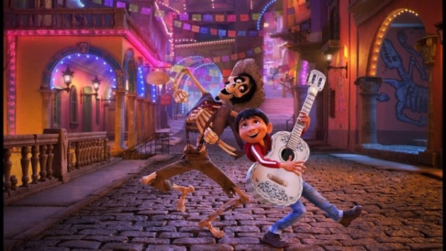

«Бебі бос»
Цей смішний сімейний мультфільм оповідає про семирічного хлопчика на ім’я Тім. У нього чудові батьки, малюк задоволений своїм життям, і все йде просто чудово. Але одного разу ця ідилія вимушено і грубо порушується з появою в родині нової дитини, яка відтепер забирає всю увагу дорослих.
Малюк – природжений бізнесмен, він дивиться на все з точки зору вигоди та виторгу і всюди проявляє лідерські риси характеру. Загалом, справжнісінький бос.

«Мій сусід Тоторо»
Старий добрий японський мультфільм. Переїхавши в село, дві маленькі сестри, старша Сацуки і молодша Мей, знайомляться з лісовим духом, якого Мей називає Тоторо. Подружившись з дівчатками, Тоторо не тільки влаштовує їм повітряну екскурсію по своїх володіннях, але й допомагає побачитися з мамою, яка лежить у лікарні.
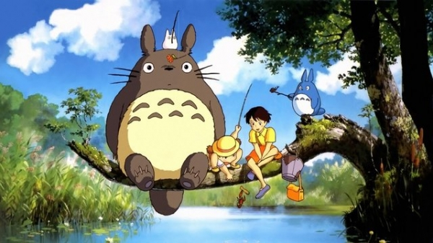

«Головоломка»
Головна героїня – звичайна школярка. Її поведінку визначають основні емоції – Радість, Смуток, Страх, Гнів і Гидливість. Ці чоловічки в її голові кожен день допомагають їй справлятися з труднощами, наприклад, з несподіваним переїздом…

«Зоотрополіс»
«Іноді ти просто дивишся на людину і розумієш, що вона – це найкраще, що траплялося у твоєму житті!». Ласкаво просимо в Зоотрополіс – місто, побудоване тваринами.
Воно розділене на кілька районів, що відтворюють умови природного місця існування: від спекотної Площі Сахари до суворого і негостинного Тундратауну.
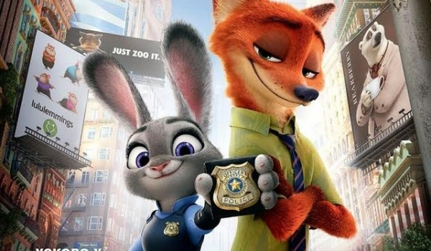

«Еверест»
Дивна волохата істота збігає з дослідницької лабораторії. Вона ховається на даху будинку, де її знаходить дівчинка, і розповідає про це друзям. Хлопці вирішують врятувати істоту від злісних вчених, тут і починаються цікавої пригоди.
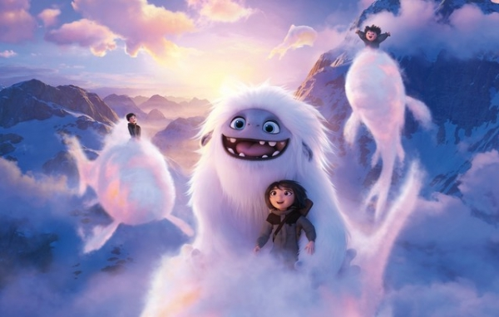

«Таємне життя домашніх тварин»
Що роблять домашні вихованці, коли їхні господарі пропадають на роботі, гуляють, ходять на вечірки, іншими словами, знаходяться не поряд зі своїми улюбленцями? Спокійно сплять на килимку біля дверей, чекаючи свого господаря? Сумно дивляться в зачинене вікно, сподіваючись побачити того, хто незабаром зайде у двері і, нарешті, погодує їх? А ось і ні!
Вони ведуть своє таємне життя, весело спілкуючись між собою і роблячи те, що ніколи б собі не дозволили в присутності господарів.
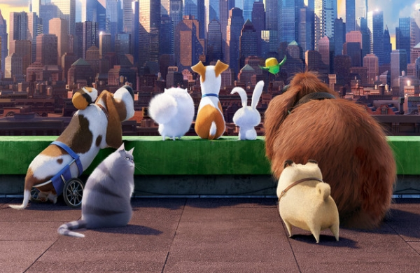

«Лоракс»
Мультфільм підіймає важливі питання екологічного стану нашої планети і дає зрозуміти, що не потрібно пиляти гілку, на якій сидиш. Життя планети і майбутніх поколінь залежить від нас.

«Ходячий замок Хаула»

Це однозначно класика японського аніме! Дії картини розгортаються в паралельних світах Європи кінця XIX століття. Головна героїня – капелюшниця Софі – веде скромний спосіб життя. Але все змінюється після того, як в околицях міста, де живе дівчина, з’являється ходячий замок, господарем которого є Загадковий чарівник Хаул, за яким славитися слава викрадача жіночих сердець.
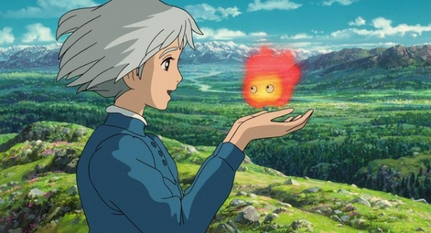
Хаул рятує Софі від докучань двох військових, і дівчина з першого погляду закохується в нього. Однак за прогулянку з чарівником їй доводиться заплатити дуже дорогу ціну.

«Монстри на канікулах»
Цікаві монстри під проводом графа Дракули живуть у готелі, захищеному від сторонніх очей. Дракула ростить улюблену доньку, яку оберігає від ворожого світу. Але всюдисущі туристи проникають у готель і все йде шкереберть.

«Леді та бродяга»
Переглянь добре забуте старе, щоб згадати себе у віці своїх дітей, щоб потім поспілкуватися і порівняти враження. Психологи кажуть, це дуже зближує!

«Вперед»
Брати-ельфи живуть у казковому світі, але дуже сучасному, схожому на світ людей. Несподівана знахідка змушує їх відправитися в подорож на пошуки справжнього чаклунства.

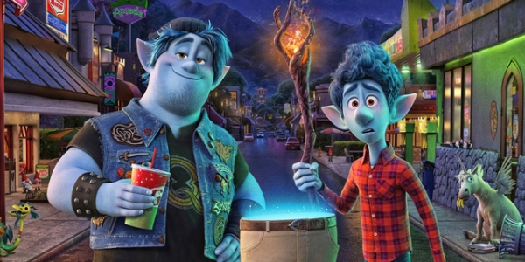
«Ваяна»
У цьому мультфільмі сюжет розгорнеться на островах у Тихому океані.
Юна дочка вождя Ваяна має намір відшукати своїх предків на далеких островах і для цього відважна дівчина готова навіть переплисти океан в компанії свого духа-хранителя…
«Хороший динозавр»
У мультфільмі розповідається альтернативна історія нашого минулого, в якій динозаври зовсім не вимерли, а люди залишилися на вкрай низькому ступені соціального розвитку. Одного разу маленький хлопчик знайомиться з динозавром і все змінюється…
